Co-diseñar el problema de proyecto. Participación en diseño y desarrollo de proyectos a escala local
Co-designing the project problem. Design participation and project development at the local level

Resumen
Durante la última década, ha surgido en Chile una notoria demanda social respecto a la incorporación de la participación ciudadana en los procesos de producción de ciudad y territorio. Sin embargo, esta demanda no ha tenido todavía una respuesta cabal desde el Estado y sus instituciones, que aún se encuentran en el proceso de generar marcos legales y metodológicos consistentes con las exigencias de participación de la ciudadanía. En este contexto, los procesos actuales de participación en diseño en Chile corresponden en su mayoría a lo que diversos autores han descrito como participación limitada o simbólica.

Dentro de los obstáculos a una participación en diseño realmente inclusiva, vinculante y efectiva se encuentran variables de distinto tipo, tanto de orden institucional como procedimental y metodológico. Entre ellas, una variable importante parece ser la insuficiente conexión entre los ámbitos de la gestión pública abiertos a la participación, como los procesos de diseño de ciudad y territorio, y los cerrados a ella, como el sistema de evaluación de proyectos de inversión.

Un ejemplo de esta débil conexión es que en la mayoría de los proyectos de desarrollo urbano o territorial, las instancias de participación se programan en la etapa de diseño, cuando la mayor parte de las decisiones cruciales sobre programa, localización y presupuesto ya han sido tomadas.

Nuestro trabajo aborda esta problemática desde el ámbito metodológico del diseño mediante el desarrollo de una experiencia de participación en diseño de espacios públicos a escala local en Alhué, con énfasis en dos aspectos. Por una parte, el co-diseño del problema de proyecto, entendido como espacio de posibilidad para relacionar aspectos políticos y procedimentales con asuntos estéticos y funcionales en un proceso de participación temprana. Por otra parte, la posibilidad de evaluar de forma cualitativa la interacción entre diseñadores expertos y no expertos, así como entre representantes institucionales y miembros de la comunidad.

La propuesta metodológica se basó en un análisis inverso del problema de diseño, a partir de propuestas hechas por los miembros de la comunidad, para luego formular colectivamente enunciados de diseño abiertos. Las interacciones entre participantes fueron estudiadas mediante análisis de protocolo, específicamente a través del método de la linkografía. Los hallazgos principales son dos: por una parte, si bien hubo un intercambio rico de argumentos de diseño, la dinámica de la discusión dependió fuertemente del moderador. Por otra parte, el desarrollo colectivo del problema de diseño le otorgó legitimidad a las propuestas de imagen objetivo desarrolladas por el equipo técnico del municipio, así como a la priorización de proyectos para la búsqueda de financiamiento.

Abstract
During the last decade, a clear social demand has arisen in Chile, regarding the inclusion of citizen participation in city and territory production processes. However, this demand has not been thoroughly met so far by the State and its institutions, still in the process of developing legal and methodological frameworks consistent with citizenry demands. In this context, current processes of design participation in Chile belong to what several authors have described as limited or even symbolic participation.

Among the obstacles to truly effective, inclusive and binding design participation we can find variables of different nature, from institutional to procedural and methodological kind. The insufficient relationship between public management realms open to participation -such as city and territory design processes- and those not open, such as the investment projects assessment system, stands out among those variables.

An example of this weak linkage is that in most territorial and urban development projects, participatory spaces are programmed within the design stage, when most important decisions regarding program, site and budget have already been made.

Our work approaches this problem from the methodological aspects of design, through the development of a participation experience in the design of public spaces at the local scale in the village of Alhué. This project emphasized two main issues. On the one hand, co-designing the project problem, understood as a space of possibility for relating political and procedural issues with aesthetic and functional ones. On the other hand, the possibility of qualitatively assessing the design interaction between experts and non-experts, just as between institutional representatives and community members.

The methodological proposal was based upon a reverse analysis of the design problem, out of proposals by the community, to later collectively devise open design formulations. Interactions among design participants were studied through protocol analysis, specifically through the linkography method. Findings suggest two main conclusions: on the one hand, even if there was a rich exchange of design ideas, the discussion dynamics still relied heavily on the moderator. On the other hand, the collective development of the design problem gave legitimacy to the reference project images devised by the municipal team, and also to the prioritization of projects for funding search.

Palabras clave
Alhué; evaluación de proyectos; linkografía; participación en diseño; problema de diseño

Keywords
Alhué; design participation; design problem; linkography; project evaluation

Introducción
La incorporación de la participación ciudadana en los procesos de producción de ciudad y territorio en Chile y su consolidación como un factor importante en los resultados de diseño de dichos procesos, es probablemente uno de los elementos con mayor presencia en la discusión disciplinar y profesional durante los últimos años, particularmente a partir de la implementación del programa Quiero mi Barrio en 2007 (Vidal et al, 2013; Castillo, 2014) y la posterior promulgación en 2011 de la Ley de Participación Ciudadana en la Gestión Pública. Durante las dos últimas décadas, ha habido tanto procesos de participación formal como espacios de participación informal –generados como respuesta a presiones de la sociedad organizada- (Poduje, 2008) en torno a problemas diversos, desde el desarrollo de grandes proyectos de infraestructura de energía o conectividad a la protección del patrimonio local o la localización y estándares de la vivienda, por citar sólo algunos ejemplos.

En términos de procesos participativos formales, ha habido durante este tiempo preocupaciones permanentes entre las organizaciones de la sociedad civil y los académicos con respecto a los grados de transparencia y la apertura de procesos participativos a nivel local y nacional. Castillo (2014) ha descrito cómo en el mencionado programa Quiero mi Barrio, los vecinos son en gran medida receptores de decisiones ya tomadas, desde la selección de los barrios hasta la definición de los proyectos. Bresciani (2006) ha señalado el diseño institucional en términos de las leyes y reglamentos como el principal obstáculo a la participación ciudadana, independientemente de la voluntad política de las autoridades para presuntamente garantizar el derecho de los ciudadanos a participar en los procesos de diseño urbano y planificación. Esta preocupación por las limitaciones institucionales es compartida también por Poduje (2008), quien observa una serie de experiencias donde los movimientos se han organizado en una lógica reactiva para contrarrestar proyectos de infraestructura o planificación urbana dirigidos por el Estado, en muchos casos obligando a retrasos y nuevas formulaciones. Sin embargo, Poduje también hace hincapié en que dicho carácter reactivo es una de las debilidades más importantes de las organizaciones ciudadanas, muchas de las cuales desaparecen después de que el proyecto contra el cual pelearon sea completado o rechazado. Esta inestabilidad de los movimientos ciudadanos relacionados con las transformaciones de la ciudad y el territorio sería al parecer consistente con una disminución general del interés de los chilenos por participar en organizaciones sociales (Herrmann y van Klaveren, 2016).

La investigación expuesta en el presente artículo intenta hacer una contribución metodológica en el marco de la participación entendida como un proceso estructurado de interacción entre el Estado y la comunidad organizada, radicalmente distinto de los procesos de autogestión realizados por diferentes colectivos donde el rol del Estado es secundario e incluso marginal (Castillo, 2014). Lo anterior, en el entendido que en el contexto de un país altamente centralizado y con un esquema de planificación y operación estatal que opera de manera sectorial, es preciso contar con métodos que favorezcan la participación en la escala local y el surgimiento de iniciativas desde abajo hacia arriba.

En el contexto nacional, gran parte de los actores involucrados en procesos de participación en diseño, tanto en torno a conflictos locales como en la escala más comprensiva que aborda las estructuras institucionales de participación, aboga por que los procesos participativos en diseño sean lo más inclusivos y vinculantes posibles, enfatizando siempre la dimensión de democratización (o su necesidad) que supone este tipo de procesos. Sin embargo, no se advierte la misma preocupación por los resultados en términos de creatividad colectiva. Tanto en la academia como a nivel de gobierno, existe una deuda en términos de abordar seriamente la necesidad de crear procedimientos metodológicos que integren los aspectos políticos y la posibilidad de conflicto con los elementos estéticos y los procesos de diseño.

Hay dos aspectos que a nuestro juicio debieran ser centrales en cualquier iniciativa de tal índole y que intentamos abordar en el presente artículo, tanto en términos del análisis teórico como en términos de la experiencia de participación a escala local cuya formulación y resultados se discuten más adelante.

El primero es la oportunidad de enfocar los procesos de participación en diseño en torno a la construcción colectiva del problema de diseño, versus esfuerzos dirigidos al co-diseño de las “soluciones”. Esto se relaciona estrechamente con la programación o planificación de las instancias de participación dentro de lo que se conoce como ciclo de vida de los proyectos.

El segundo aspecto tiene que ver con la posibilidad de evaluar cualitativamente la interacción entre diseñadores expertos y no expertos. En muchas experiencias chilenas de proyectos de infraestructura, espacios públicos o planificación, la participación se mide simplemente por la diversidad de la convocatoria y su corroboración mediante listas de asistencia a las sesiones planificadas.

En lo sucesivo, abordamos la conexión entre la lógica del sistema de gestión de proyectos en Chile y los procesos participativos. Posteriormente, desarrollamos el enfoque en el problema de proyecto como espacio de participación y luego explicamos la opción metodológica por la linkografía como medio para analizar interacciones de diseño. Finalmente, describimos y analizamos una experiencia piloto de participación a escala local en el desarrollo de proyectos de espacios públicos.

El ciclo de proyecto como esquema no participativo
La institucionalidad chilena relacionada con la gestión de proyectos se sustenta en una perspectiva enfocada fundamentalmente en la noción de eficiencia en el uso de los recursos (tanto en cantidad como en los tiempos de su ejecución), que piensa el diseño como un proceso de desarrollo de solución a problemas, cuyos costos de implementación y operación deben ser reducidos al mínimo posible. En esta lógica se enmarca el modelo de formulación de proyectos vigente, introducido en Chile en los años ‘60 por Ernesto Fontaine –economista educado en Chicago bajo la tutela de Arnold Harberger-, mediante lo que se conoce como metodología de evaluación social de proyectos (Fontaine, 2008).

Según la metodología general de formulación de proyectos, el formulador deberá identificar el problema que que da origen a la idea de proyecto. Para ello, el problema deberá formularse como un estado negativo, que afecta a una determinada población, y no como la falta de una solución. En la situación analizada pueden visualizarse varios problemas; sin embargo, es necesario enfocarse en el problema principal, estableciendo las causas que lo originan y los efectos que produce.

La evaluación social de proyectos se relaciona fuertemente con la denominada Metodología de Marco Lógico (Logical Framework Approach). La metodología del marco lógico fue desarrollada originalmente en 1969 por Leon Rosenberg y Lawrence Posner de Practical Concepts Inc. (PCI) para la USAID (agencia de cooperación de EE.UU.) como respuesta a lo que entonces se percibía como “planificación vaga” (Krause, 2014) en el marco de la evaluación de las políticas de cooperación para el desarrollo. Esta aproximación al desarrollo de proyectos fue promovida en América Latina por la CEPAL y la GTZ (cooperación alemana) –entre otros organismos- y varios países del continente, tales como Chile y Perú, han incorporado el uso de la matriz de marco lógico a sus metodologías de preparación de proyectos, así como a los procedimientos para la evaluación de resultados e impactos.

Este método debe su popularidad principalmente a que permite presentar en forma resumida y estructurada cualquier iniciativa de inversión. En este sentido, su contribución a la gestión del ciclo de vida de los proyectos es comunicar información básica y esencial, estructurada de forma tal que permite entender con facilidad la lógica de la intervención a realizar.

La metodología antes descrita utiliza algunas herramientas complementarias, dentro de las cuales la más popular probablemente es la del árbol de problemas y objetivos. Esta herramienta se basa en la construcción de los llamados “Árbol de Problemas” y “Árbol de Objetivos” para, a partir de este último, definir acciones que permitan atacar las causas del problema, combinándolas luego en alternativas de proyecto. Los distintos pasos que contempla el método son: identificar el problema principal; examinar los efectos que provoca el problema; identificar las causas del problema; establecer la situación deseada; identificar medios para la solución; definir acciones y configurar alternativas de proyecto.

Si bien esta aproximación a la formulación de proyectos ha sido ampliamente difundida y goza de plena vigencia, no ha estado exenta de críticas. Krause (2014) analiza en qué medida el propio esquema de marco lógico es criticado por enfatizar una racionalidad formal por sobre una racionalidad sustantiva respecto al fin de los proyectos de desarrollo, lo cual se ejemplifica en el hecho de que los sistemas de gestión se enfocan en resultados excesivamente concretos, como “el número de carpas, ollas y sartenes distribuidas” (Krause, 2014: 88).

La excesiva racionalidad formal que describe Krause también se verifica en el caso chileno, donde la lógica sectorial para evaluar la pertinencia y rentabilidad de los proyectos genera esquemas de análisis rígidos, con metodologías a veces demasiado específicas, que en el caso de proyectos urbanos o de arquitectura pueden ser contraproducentes (por ejemplo, metodologías para analizar proyectos deportivos que no dialogan con aquellas para analizar espacios públicos, lo que dificulta la realización de programas híbridos). A lo anterior se suma el enfoque en la ejecución anual de recursos que caracteriza la gestión de proyectos en Chile, lo que dificulta proyectos complejos.

Como puede advertirse, se trata de procedimientos altamente especializados y difíciles de entender para un público no experto. Otro obstáculo para la participación ciudadana en el desarrollo de proyectos en el contexto chileno, es que hasta la fecha la mayor parte de los proyectos públicos que incorporan la participación lo hacen en la etapa de diseño del mencionado ciclo, cuando la mayor parte de las evaluaciones y decisiones estratégicas ya han sido hechas por equipos de expertos y/o autoridades políticas.

Todo lo anterior dificulta mucho una participación inclusiva, vinculante y efectiva de la ciudadanía, y la relega a instancias de validación donde se proponen las posibles soluciones, habiendo sido el problema ya definido por los expertos. Creemos que allí radica una falencia importante de nuestro sistema y cultura de proyecto, y por lo tanto consideramos que existe un desafío significativo en llevar adelante propuestas metodológicas desde una perspectiva de pensamiento de diseño (Dorst, 2011) que valoren la deliberación y eventualmente el conflicto como posibilidades de exploración y construcción sólida de los problemas de diseño.

Participación en torno al problema de diseño
Al analizar las diferentes tradiciones de participación en diseño (desde la escala urbana, pasando por la arquitectura y el diseño de objetos, al trabajo cooperativo asistido por computadora, en inglés CSCW) se observan diferentes aproximaciones en cuanto al objetivo principal de los procesos de participación o colaboración. Algunos autores se centran en las relaciones de poder al interior de los procesos participativos, enfatizando por ejemplo el control ciudadano de los mismos (Arnstein, 1969); otros hacen hincapié en el proceso mismo por sobre los resultados (Bannon & Ehn, 2013), entendiendo como su objetivo el aprendizaje mutuo (Robertson & Simonsen, 2013); mientras que en otras experiencias y enfoques el centro está en la constitución y/o fortalecimiento de sujetos sociales, en base a conceptos como involucramiento local o empoderamiento (Toker, 2007; Sanoff, 2000).

Esta discusión se enriquece con otras perspectivas sobre la participación en general, como por ejemplo la crítica al predominio del lenguaje racional y la supuesta reflexión crítica por sobre otras formas de relacionarse y constituirse como sujetos, basadas en la corporalidad y la expresión de las emociones (van Wijnandaele 2013). En el ámbito de este trabajo, también es pertinente la reflexión de Blatrix (2002) respecto a los potenciales riesgos de domesticación de las fuerzas sociales que supone una sobre institucionalización de los procesos participativos.

Nuestra discusión explora la aproximación al tema propuesta por un trabajo reciente (Opazo, Wolff, & Araya, 2017), el cual sugiere que el debate entre proceso y resultados desvía la atención respecto de la posibilidad de concebir el problema de diseño como foco de los procesos de participación y como espacio de construcción de legitimidad política del proceso y los resultados.

Según Nigel Cross (2013), analizar y entender el problema de diseño es un aspecto influyente del proceso de diseño. Cross plantea que el problema necesariamente debe ser reformulado e interpretado por la diseñadora; ahora bien, cuando el diseñador es en rigor un equipo, éste debe “alcanzar cierto entendimiento compartido o comúnmente aceptado del problema” (Cross, 2013, 93).

Opazo, Wolff & Araya (2017) plantean que dicho proceso de entendimiento común del problema de diseño, puesto en el contexto de un proceso de participación en diseño, supone sin duda la posible emergencia de conflictos tanto políticos como estéticos y en tal dimensión, supone una estrecha relación con la imaginación política, vale decir, la capacidad de una comunidad de pensarse a sí misma, sus metas y límites. Desde la emergencia de la participación en diseño como un elemento del debate disciplinar durante la década de 1960, el foco ha estado puesto principalmente en aspectos metodológicos y en la discusión de los expertos y/o las comunidades como diseñadores, mientras que relevancia de la definición colectiva de los problemas de diseño ha sido en gran medida pasada por alto.

La conocida definición de los problemas de planificación y diseño como “retorcidos” –que originalmente significaba no sólo definiciones mal estructuradas, como los llamó Herbert Simon, sino también disputadas- y la aproximación al diseño como una actividad esencialmente retórica y deliberativa (DiSalvo, 2009) cobran aún mayor sentido al reflexionar sobre ellas desde la noción de la participación en diseño como imaginación política.

El ensayo fundacional de Rittel y Webber que definió la noción de problemas retorcidos (Rittel & Webber, 1973) surgió a partir del problema que los planificadores urbanos (y los profesionales en general) enfrentaban a fines de los ’60 en los países desarrollados: el descontento del público con las soluciones puramente técnicas donde su opinión no tenía cabida. En términos de estos autores, planificadores y diseñadores se vieron en esa época “forzados a expandir los límites de los sistemas con los cuales lidiamos” (Rittel & Webber, 1973, p. 159). Los problemas de planificación eran etiquetados como “domesticados” (definibles, comprensibles y consensuados) o “retorcidos”, parcialmente debido al confuso hecho de que los problemas sociales se basaban en “juicio político impreciso para su resolución” (Rittel & Webber, 1973, p. 160), si bien los autores estaban muy conscientes de la posición del experto como “jugador en un juego político” (Rittel & Webber, 1973, p. 169).

Los procesos de diseño son siempre políticos, más aun aquellos que involucran participación ciudadana; pensar en el diseño como una actividad de imaginar el mundo de otra manera y actuar en consecuencia para transformarlo (DiSalvo, 2012) supone un evidente componente político. Richard Buchanan (1995) ha señalado que el diseño es una actividad de invención cuya materia de interés es indeterminada. Justamente esa indeterminación, esa ambigüedad, presuponen un espacio de disputa y por lo tanto una situación política que debe ser considerada. Trasladar el foco de la participación en diseño a la definición conjunta del problema de diseño provee la posibilidad de aprovechar la energía del conflicto en pos del desarrollo de propuestas de proyecto más pertinentes, eficaces y relevantes en términos sociales, culturales y estéticos.

Interacción en diseño y análisis de protocolo
Tradicionalmente, el tema del diseño participativo ha sido estudiado con métodos cualitativos, dentro de las cuales podemos destacar principalmente dos. En primer lugar están los del tipo recopilatorio, que consisten básicamente en recopilar información de procesos de diseño participativo realizados con anterioridad y compararlos luego entre sí para sacar conclusiones. Sin embargo, cada proceso de participación es un caso en sí mismo, por lo que las conclusiones que se puedan obtener a partir de este tipo de procedimientos sirven más como referencia que como un parámetro extrapolable. Por otro lado existen los de tipo investigación-acción, que consisten básicamente en realizar procesos de participación en diseño, registrarlos y luego analizarlos en sus particularidades (Lee, 2008) (Bratteteig & Wagner, 2012).

En paralelo a los métodos mencionados, existen métodos de análisis que buscan extraer conclusiones respecto a procesos de ideación y toma de decisiones por medio del análisis de las interacciones entre los participantes de un proceso de diseño, los cuales se conocen en términos genéricos como análisis de protocolo.

Dentro de estos métodos se incluye la linkografía (Goldschmidt, 2014), instrumento cuyo objetivo es exponer mediante notación gráfica y analizar las relaciones entre enunciados o movimientos de diseño emitidos por diferentes participantes en un proceso de participación en diseño, con el objetivo de evaluar la dinámica y la riqueza de las interacciones en tales procesos. Cada movida, ideas o decisiones de cada integrante del equipo, se registra en el marco de la rápida secuencia de verbalización corta que se da en sesiones creativas cuando se discute un problema.

A partir de un concepto planteado originalmente por Donald Schön, Goldschmidt define un movimiento en el diseño como: un paso, un acto, una operación, que transforma la situación del proyecto en relación con el estado en que se encontraba antes de ese movimiento (Goldschmidt, 2007). Se pueden establecer enlaces entre los movimientos planteando una pregunta: ¿está el movimiento n relacionado con el movimiento de 1 a n-1? La relación entre ambos movimientos, de existir, genera lo que Goldschmidt llama link y que constituye la base del código que se representa en la linkografía. Existe asimismo una nomenclatura para analizar y agrupar los links según sus características dentro del proceso de diseño: links hacia delante (forelinks) y hacia atrás (backlinks), así como también links con movimientos hechos por la misma persona (autolinks). En base a la cantidad de links que se generan entre movimientos, Goldschmidt construye la noción de movimientos críticos de diseño, definidos como aquellos que cuentan con más de siete enlaces y que develan la productividad del proceso de diseño.

Si bien la herramienta de la linkografía se generó para analizar interacción entre expertos, se optó por aplicar este instrumento a la realización de una experiencia piloto de interacción entre diseñadores expertos y no expertos, considerando la posibilidad de analogar el análisis de movimientos hecho por Goldschmidt a los enunciados emitidos por los participantes en un proceso de participación, así como los aportes de otros investigadores que han expandido el citado instrumento.

Van der Lugt (2003) no sólo se basó en el concepto de la linkografía de Goldschmidt para trazar el proceso de generación de ideas de diseño, sino también empíricamente para verificar la correlación entre la cualidades creativas de las ideas y la correcta integración de éstas. Para ello definió tres tipos de enlace: complementario (aquel que refuerza la idea anterior), de modificación (aquel que cambia la dirección de la discusión) o tangencial (aquel que modifica levemente la dirección de la discusión). Van der Lugt concluyó que un proceso creativo bien integrado tiene una gran red de enlaces, un bajo nivel de autolinks, y está bien balanceado con respecto a los tipos de links antes mencionados. Por otra parte, Dorst (2004) trazó la vinculación entre el comportamiento de los diseñadores con respecto a problemas de diseño y las soluciones de diseño para revelar la práctica reflexiva de los diseñadores.

Para el desarrollo de la experiencia de participación que se describe y analiza más adelante, se utilizó la interpretación de la linkografía desarrollada por Kan y Gero (2008). Según estos autores, durante el proceso de participación en diseño, la comunicación entre los participantes suele darse en un intercambio ordenado de turnos. Esta comunicación puede ser verbal, de gestos, gráfica, etc.

Una vez recogidos los datos, el primer paso consiste en transcribir los datos verbales, junto con información sobre los eventos. Posteriormente, se pasa a codificar los actos de comunicación para ver cómo se relacionan entre sí. El propósito de la linkografía es representar el proceso de interacción entre los diseñadores.

El siguiente paso consiste en codificar los vínculos entre los actos. Si dos eventos están relacionados, esto se representa gráficamente por un punto y las líneas de unión. Si un evento está relacionado con más de un acto, habrá más puntos en esa línea. Esto muestra la tendencia de los acontecimientos sobre la base de los eventos anteriores y la manera en que se relacionan.
Una linkografía superficial indica que los procesos de subsecuencias no se están construyendo a partir de los acontecimientos anteriores, lo que significa que las ideas nos están desarrollando, o que el grupo sigue dando vueltas en torno a ideas sin profundizar. Ahora bien, si la linkografía muestra que todos los movimientos se vinculan entre sí, esto demostraría que no se están incorporando nuevas ideas al proceso. Goldschmidt (2014) utiliza el número de enlaces en relación con el número de eventos en una secuencia como un indicador de la “fuerza” del proceso de diseño.

Un aporte significativo de la interpretación de Kan y Gero para la posibilidad de utilizar este método de análisis de protocolo en un entorno donde participan no expertos, es la distinción que hacen entre movimientos sociales y de diseño, donde los movimientos sociales hacen referencia a interacciones entre los participantes que no necesariamente tienen relación con el proyecto que se está desarrollando, sino más bien con aspectos de sus vidas personales. Por otra parte, los movimientos de diseño tienen directa relación con el proyecto que se está trabajando. Esta distinción que no hacen otros autores toma especial relevancia cuando los participantes no son diseñadores de profesión, sino integrantes de una comunidad involucrada en el proceso de diseño, ya que es inevitable que durante sus intervenciones, dichas personas hagan referencia más profusa a temas de carácter personal que las que se dan en un grupo de profesionales.

Ahora bien, ¿de qué modo podemos por medio de la linkografía interpretar si el proceso de diseño está generando alternativas de solución creativas? Existen aproximaciones que valoran la ambigüedad como un factor sumamente positivo en los procesos de diseño colaborativos (Cai, Do, & Zimring, 2010), señalando que no sólo ofrece la oportunidad para que los diseñadores se expresen, sino que también da espacio para la negociación y evita conflictos innecesarios. En este sentido, la ambigüedad en la representación del diseño facilita la creatividad al permitir la reinterpretación.

Este concepto de ambigüedad es interpretado por Kan y Gero (2008) como entropía (de acuerdo a la noción utilizada en informática, donde la entropía es la medida de la incertidumbre existente ante un conjunto de mensajes, del cual va a recibirse uno solo), señalando básicamente que la mayor entropía refleja un proceso de generación de ideas más rico dado que la incertidumbre tiene un significado similar al de la creatividad en los procesos de diseño. Gero (2011) ha propuesto que medir la entropía por medio de la linkografía podría ser una manera de evaluar el desarrollo de las ideas y concluye que a mayor entropía, más desarrollo y potencial tienen las ideas propuestas.

La aplicación de la linkografía en tanto método está condicionada por la forma de registrar la conversación en diseño. En entornos de diseñadores expertos se suele contar con registro en video detallado (varias cámaras, primeros planos y planos generales), que permite incorporar en el análisis tanto la información verbal como los gestos de los participantes y otros registros o representaciones, como dibujos, movimientos corporales o pequeñas dramatizaciones para elucubrar sobre una potencial situación futura.

Dado que esta experiencia piloto se basa fundamentalmente en transcripciones para la construcción de la linkografía, se codificaron únicamente los datos de la comunicación verbal y se analizó la secuencia de conversaciones, etiquetando cada enunciado, declaración u observación de los participantes como un acto de comunicación o mejor dicho, como un movimiento de diseño.

Desarrollo de la experiencia piloto
La experiencia piloto se llevó a cabo en Alhué, municipio rural de la Región Metropolitana de Santiago, más específicamente en la población Ignacio Carrera Pinto. Esta población surge de la ocupación de un terreno perteneciente a una comunidad agrícola en los años ’60 y hasta hoy se mantiene la irregularidad en la tenencia de los terrenos, lo que ha impedido al municipio poder generar mejoras en la infraestructura pública. El problema de la propiedad de la tierra ha generado constantes conflictos entre los pobladores, al punto que su organización se ha fragmentado en tres juntas de vecinos y un comité de vivienda.

Sin embargo, considerando la pequeña escala del caso (400 familias) y el hecho de que la mayoría de los vecinos se conocen (Aránguiz, 2016), se consideró adecuado el caso para desarrollar una metodología que abordase el problema de proyecto incluyendo el conflicto y cuyos resultados pudieran ser evaluados en términos de riqueza de las interacciones de diseño mediante el uso de la linkografía.
El dispositivo metodológico se organizó en dos ámbitos: participación y análisis. La participación se estructuró en cuatro etapas: introducción, identificación de las problemáticas de diseño, definición participativa del encargo y una sesión final de retroalimentación.

La introducción consistió en primer lugar en una reunión con los dirigentes y líderes del barrio previamente identificados, para informarles qué se realizaría, cuáles serían los beneficios de la participación, poder generar confianza con ellos y solicitar su colaboración con la convocatoria; en segundo lugar, se realizó un recorrido por el barrio con los mismos dirigentes, para conocer lo que ellos identificaban como los mayores potenciales y problemas en la población.

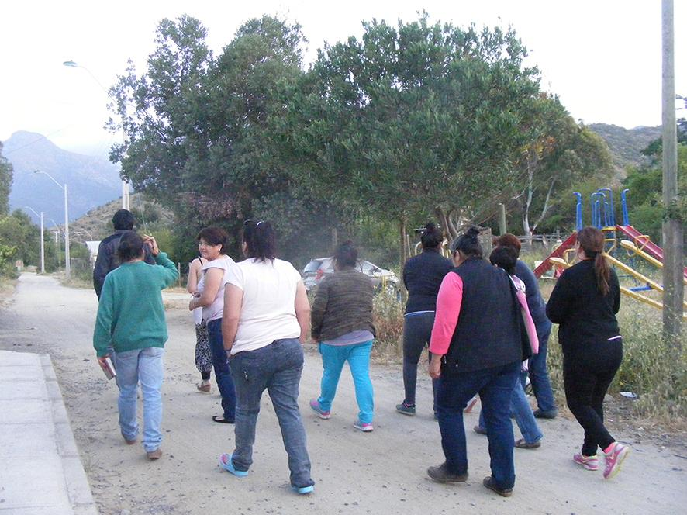
Figura 1. Visita a terreno con dirigentas de la comunidad: Fuente: Sebastián Suárez.

La segunda etapa también se dividió en dos partes: comenzó con un taller que tuvo por objetivo realizar una caracterización del barrio, utilizando una técnica de “línea de tiempo participativa”, en la cual los mismos vecinos van definiendo y datando hitos claves de la conformación y desarrollo del barrio sobre una línea de tiempo. Para cerrar el taller, se le pidió a los participantes que dieran algunas ideas de proyectos. Más tarde, se realizó una visita a terreno, donde se solicitó a los miembros de las diferentes juntas de vecinos describir la intervención que creían oportuna para distintos lugares del barrio. Al finalizar esta etapa se evidenció que los conflictos entre las organizaciones no permitirían trabajar en un proyecto común, por lo que se optó por proponer un proyecto para cada organización, pero desarrollado en conjunto por los cuatro grupos en conjunto con los profesionales del municipio.

La tercera etapa contó con un taller donde la comunidad trabajó dividida en cuatro grupos, uno por cada organización, identificando los problemas detrás de las ideas propuestas en la sesión anterior. Se analizaron las referencias de proyecto hechas por los vecinos (canchas deportivas, plazas, etc.) en una especie de proceso inverso para entender los problemas de diseño involucrados. Estas ideas fueron plasmadas de manera gráfica en un collage en el que se les presentó una imagen del lugar que habían seleccionado y un plano. El taller concluyó con un plenario en donde cada grupo expuso su idea de solución. En una sesión aparte, se llevó a cabo una reunión con todos los vecinos, en la que el equipo de profesionales expuso ante la comunidad los proyectos ya desarrollados técnicamente, considerando todas las ideas propuestas. La intención fue obtener retroalimentación de los vecinos y verificar si las propuestas concordaban con lo realizado en los talleres.

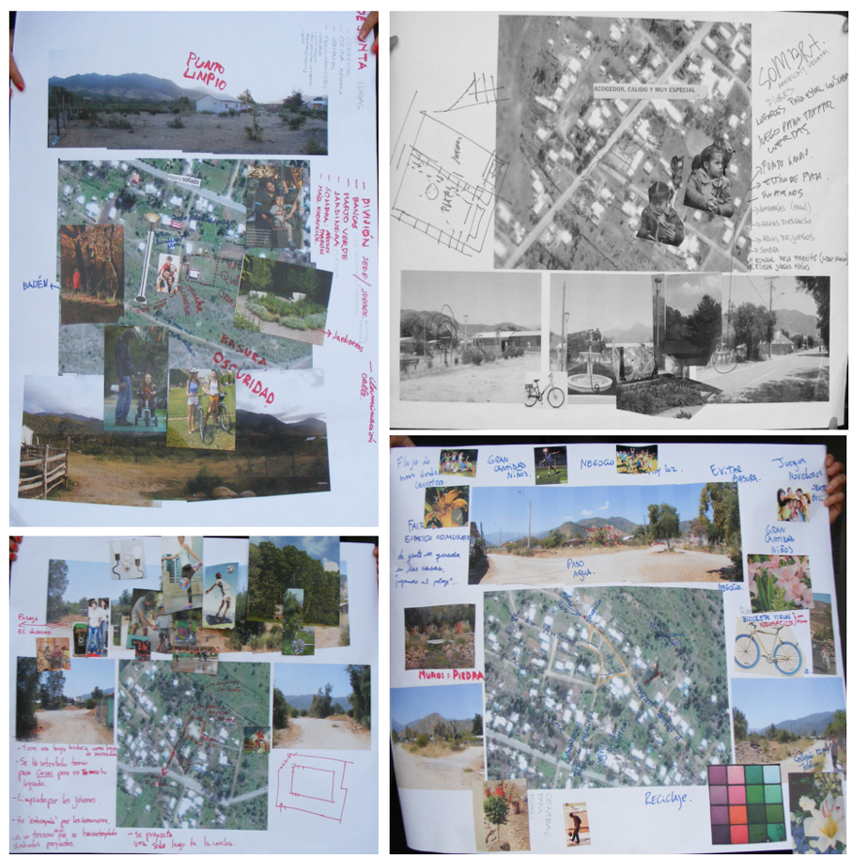
Figura 2. Collages realizados en taller participativo con vecinos de la población Ignacio Carrera Pinto. Fuente: elaboración propia.

La cuarta etapa consistió en una reunión entre los vecinos y los profesionales del municipio, con la finalidad de mostrar los resultados del diseño realizado por el equipo municipal, recibir retroalimentación y priorizar los proyectos. La finalidad principal de la actividad fue que la autoridad comunal contara con un criterio de prioridad en caso de verse en la necesidad de elegir entre una u otra iniciativa. Cabe destacar que todas las propuestas fueron aprobadas por los participantes declarando que reflejaban lo expresando en las etapas anteriores de participación. Este material fue bien valorado por la autoridad comunal y postulado a la obtención de recursos.

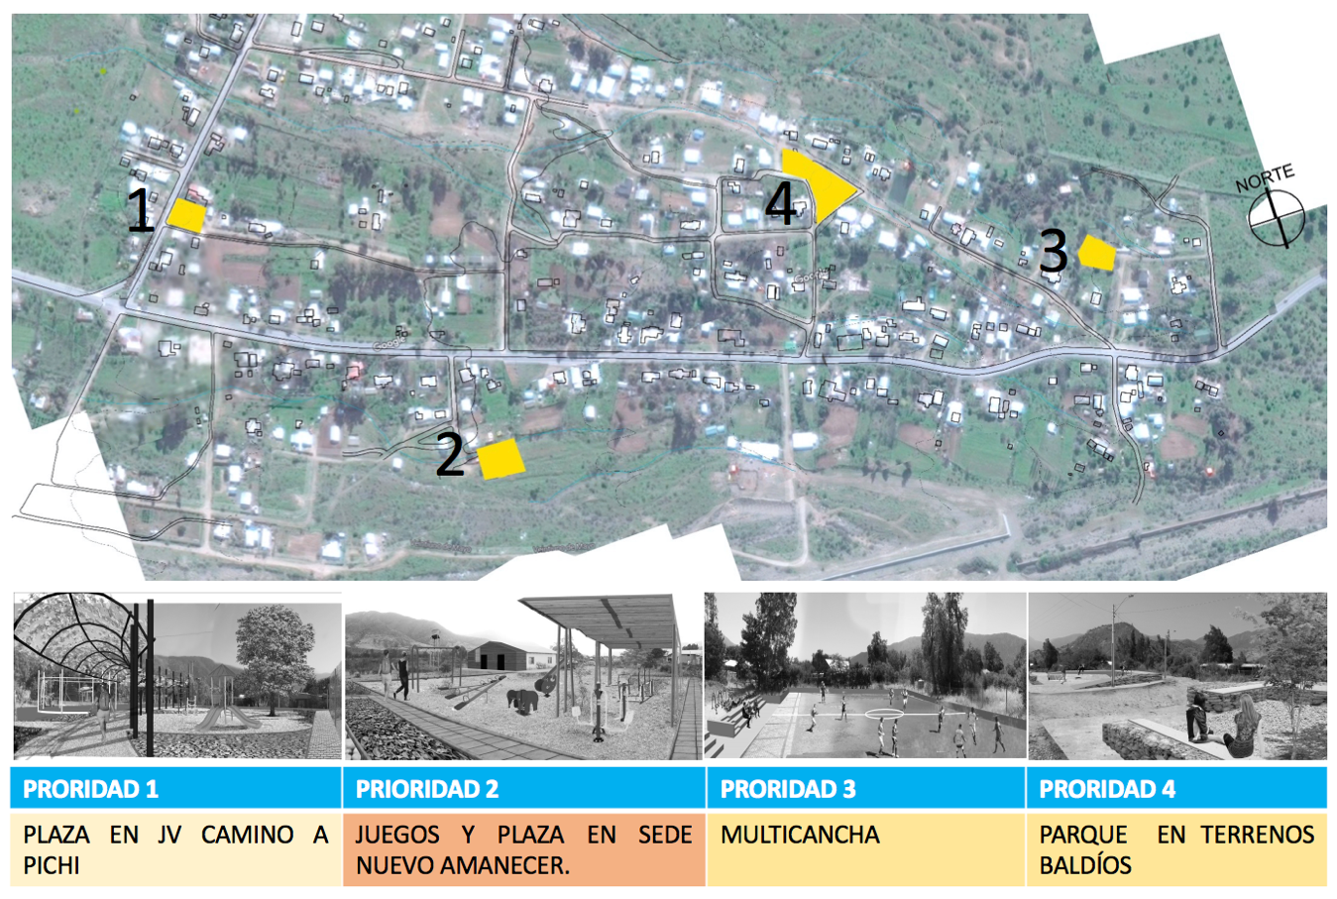
Figura 3. Resultado de los cuatro proyectos priorizados por los vecinos. Fuente: Elaboración propia.

Como resultado del proceso se obtuvieron cuatro proyectos, una plaza abierta de 1.300 m2 aproximadamente, un área de juegos infantiles y el mejoramiento de la sede en un terreno de 1.400 m2 aproximadamente, una multicancha en un terreno de 1.000 m2 aprox. y un parque en un terreno baldío equipado para skatepark en un terreno de 1.900 m2 aproximadamente. Actualmente uno de estos proyectos cuenta con financiamiento desde el nivel central.

Análisis de la interacción de diseño mediante el uso de la linkografía
Una vez concluidas las actividades de participación, se dio paso al trabajo de análisis, el cual se realizó en gabinete a partir de la transcripción de todo el material de audio y video obtenido en las reuniones realizadas con los vecinos. Se desarrolló la codificación de las intervenciones y su posterior análisis buscando identificar en el discurso tres momentos fundamentales para la definición del problema, siguiendo la siguiente secuencia: planteamiento de la idea inicial, identificación del problema y reformulación de la idea inicial.

Para el análisis de la linkografía se consideró fundamentalmente la cuarta reunión (segunda etapa), debido a que fue allí donde se discutió el problema de diseño. Se observaron cuatro aspectos: los tipos de enlaces propuestos por van der Lugt (2003); la morfología de la linkografía propuesta por Kan y Gero (2008); la relación entre el número de movimientos y la cantidad de enlaces propuesta por Goldschmidt (2014); y el análisis de la entropía propuesto por diversos autores (Gero, 2011) (Kan & Gero, 2008) (Cai, Do, & Zimring, 2010). El resultado de la linkografía arrojó 104 movimientos, los cuales se pueden observar en la imagen a continuación.

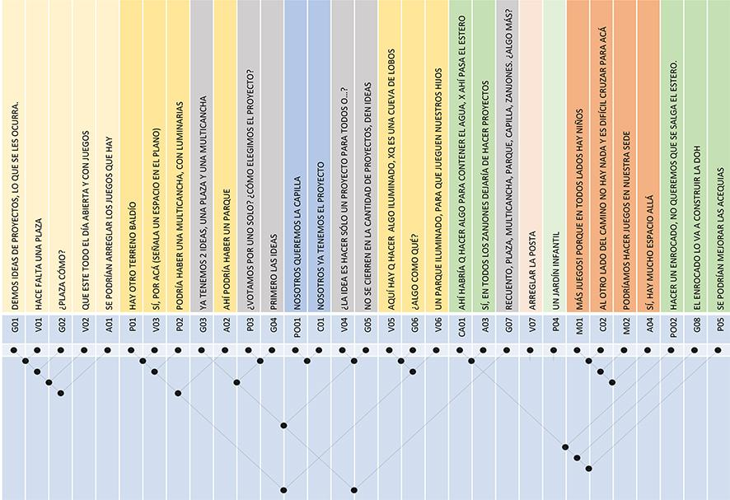
Figura 3. Linkografía de la segunda etapa del proceso participativo. Fuente: elaboración propia.

Se encontraron 79 enlaces de tipo complementario, 19 de modificación y 5 de tipo tangenciales. En consecuencia, podríamos afirmar que a cada idea principal la sucedieron, en promedio, 4 enlaces que la complementaron o reforzaron, lo que nos habla de una discusión balanceada y un adecuado desarrollo de las ideas. Sin embargo, cabe destacar que de los 19 enlaces de modificación, 13 fueron gatillados por el moderador, lo que implica que el público reaccionó a los lineamientos del moderador sin proponer ideas radicalmente distintas.

En relación con la morfología, la situación que presenta el caso de estudio se asemeja a la situación tipo 4 descrita por Kan, Bilda y Gero (2006). Los movimientos están relacionados entre sí, pero no totalmente conectados, lo que indica que hay muchas oportunidades para el desarrollo de buenas ideas, con un alto nivel de entropía y una red entrelazada de secuencias y sub secuencias que demuestra dos cosas: en primer lugar, que las ideas planteadas están teniendo suficiente desarrollo y en segundo, que la discusión no se quedó entrampada en una sola idea.

Respecto al número de enlaces, el caso de estudio presentado tiene 90 enlaces por 104 movimientos, lo cual según los parámetros de Goldschmidt (2014) puede considerarse como un índice medio de fuerza. En cuanto a los movimientos críticos de diseño, vale decir, aquéllos que cuentan con más de siete enlaces y que develan la productividad del procesos de diseño, el caso de estudio cuenta con 5 enlaces críticos y uno de ellos tiene 22 enlaces. Por otra parte, el nivel de entropía se puede catalogar como bajo en relación con casos estudiados en la literatura (Kan & Gero, 2008).

En resumen, de los cuatro análisis aplicados a la linkografía, se pudo determinar que en los dos primeros parámetros el caso estudiado responde a un proceso rico en interacciones de diseño. Sin embargo, en los dos últimos no se pudo determinar que el proceso fuese contundente en proporcionar soluciones creativas a las problemáticas planteadas.

Ahora bien, sí se advierten resultados interesantes al observar el ejercicio de proceso inverso mencionado más arriba. Aun cuando los vecinos partieron proponiendo referencias cercanas a proyectos ya conocidos (“plaza con juegos infantiles y máquinas de ejercicios”, “cancha de futbolito”, “zona de juegos”), tras analizar el problema de diseño se propusieron enunciados más abiertos y ambiguos, con potencial para el desarrollo de proyectos más complejos e interesantes (“zona abierta al tránsito público con áreas verdes, sombra y equipamiento”, “espacio deportivo con espacios de permanencia asociados”, “intervención en la sede comunitaria con materialidades locales, luminarias y equipamiento”) (Aránguiz, 2016).

Finalmente, si consideramos como variable central de la evaluación el hecho de que el proceso de deliberación sea alto en entropía, podemos afirmar que no es necesariamente el resultado formal el que indica si la solución surge de un proceso creativo o no. En otras palabras, un proceso deliberativo con interacción intensa podría validar un proyecto considerado tradicional o estándar (una plaza con máquinas de ejercicio, por ejemplo) como resultado de una acción creativa.

Conclusiones
Para el desarrollo de la experiencia piloto, se propuso una metodología que buscaba identificar el problema de diseño, para luego caracterizarlo y permitir al diseñador contar con un marco de referencia, para así proponer alternativas de solución. Adicionalmente, el desarrollo de esta metodología buscaba generar propuestas creativas por medio de la confrontación de ideas en el proceso de participación en diseño. El análisis realizado por medio de la linkografía demostró que en lugar de conflicto existió colaboración y complementariedad en el desarrollo de las ideas de diseño.

Como se señaló en la sección sobre análisis de protocolo, la linkografía ha sido aplicada fundamentalmente en contextos profesionales, ligados al diseño industrial y al diseño de software. Por lo cual, esta experiencia metodológica resulta valorable pues demuestra que es viable su uso en el análisis de procesos de co-diseño con participación mixta entre diseñadores expertos y no expertos. Particularmente, el análisis desde la perspectiva de entropía propuesta por Kan y Gero demostró ser útil para valorar los resultados de la interacción de diseño.

Finalmente, la experiencia piloto resultó exitosa en cuanto a la intención inicial de desplazar la instancia participativa a la discusión sobre el problema de diseño, lo que se verifica en las transformaciones de los enunciados de diseño antes y después del análisis del problema planteado en la experiencia piloto, así como en la legitimidad conferida a las propuestas de imágenes objetivo realizadas por los profesionales del municipio. Desde esta perspectiva, parece razonable trasladar las instancias de participación a la etapa de prefactibilidad del ciclo de proyecto, con la intención de incluir a la comunidad en la construcción del problema de diseño, incorporando de manera cabal el concepto de la participación temprana.

Bibliografía
Aránguiz, G. (2016). Diseño participativo agonístico en la producción de espacio público: el caso de la población Ignacio Carrera Pinto, Alhué. Tesis para optar al grado de Magister en Urbanismo, Universidad de Chile, Facultad de Arquitectura y Urbanismo, Santiago.
Bannon, L. & Ehn, P. (2013). Design. Design Matters in Participatory Design. En Simonsen, J. & Robertson, T. eds. Routledge International Handbook of Participatory Design. New York: Routledge, 37–63.
Blatrix, C. (2002). Devoir débattre. Les effets de l'institutionnalisation de la participation sur les formes de l'action collective. Politix, 15 (57), 79-102.
Bratteteig, T., & Wagner, I. (2012). Spaces for participatory creativity. CoDesign , 8 (2-3), 105-126.
Bresciani, L. E. (2006). Del conflicto a la oportunidad: participación ciudadana en el desarrollo urbano. Urbano , 9 (14), 14-19.
Buchanan, R. (1995). Rhetoric, Humanism and Design. En Buchanan, R. & Margolin, V. eds. Discovering Design: Explorations in Design Studies. Chicago: University of Chicago Press, 23–68.
Cai, H., Do, E. Y.-L., & Zimring, C. M. (2010). Extended linkography and distance graph in design evaluation: an empirical study of the dual effects of inspiration sources in creative design. Design Studies , 31 (2), 146-168.
Castillo, MJ. (2014). Competencias de los pobladores en vivienda y barrio: trayectoria y experiencias recientes en Chile. América Latina Hoy, 68, 17-37
Cross, N. (2013). Design Thinking: Understanding How Designers Think and Work. London: Bloomsbury Academic.
DiSalvo, C. (2009). Design and the Construction of Publics. Design Issues , 25 (1), 48-63.
DiSalvo, C. (2012). Adversarial Design. Cambridge: The MIT Press.
Dorst, K. (2011). The core of 'design thinking' and its application. Design Studies , 32 (6), 521-532.
Dorst, K. (2004). On the problem of design problems-problem solving and design expertise. Journal of Design Research , 4 (3), 126.
Fontaine, E. R. (2008). Evaluación social de proyectos. México DF: Pearson Educación de México S.A. de C.V.
Gero, J. S. (2011). Fixation and Commitment While Designing and its Measurement. The Journal of Creative Behavior (45), 108-115.
Goldschmidt, G. (2014). Linkography. Unfolding the Design Process. Cambridge: The MIT Press.
Goldschmidt, G. (2007). To see eye to eye: the role of visual representations in building shared mental models in design teams. CoDesign , 3 (1), 43-50.
Herrmann, MG., & van Klaveren, A. (2016). Disminución de la participación de la población en organizaciones sociales durante los últimos trece años en Chile e implicaciones para la construcción de una política de planificación urbana más participativa. EURE 42 (125), 175-203.
Kan, J. W., & Gero, J. S. (2008). Acquiring information from linkography in protocol studies of designing. Design Studies , 29 (4), 315-337.
Kan, J. W., Bilda, Z., & Gero, J. S. (2006). Comparing entropy measures of idea links in design protocols. Design Computing and Cognition’06, 265-284.
Krause, M. (2014). The Good Project. Humanitarian Relief NGOs and the Fragmentation of Reason. Chicago: The University of Chicago Press.
Lee, Y. (2008). Design Participation Tactics: The challenges and new roles for designers in the co-design process. CoDesign , 4 (1), 31-50.
Manzini, E. (2015). Design, When Everybody Designs. An Introduction to Design for Social Innovation. Cambridge: The MIT Press.
Mouffe, C. (2007). En torno a lo político. Madrid: Fondo de Cultura Económica.
Opazo, D., Wolff, M., & Araya, M. J. (2017). Imagination and the Political in Design Participation. Design Issues , 33 (4), 73-82.
Poduje, I. (2008). Participación ciudadana en proyectos de infraestructura y planes reguladores. Santiago: Vicerrectoría de Comunicaciones y Asuntos Públicos, PUC.
Rittel, H. W., & Webber, M. M. (1973). Dilemmas in a General Theory of Planning. Policy Sciences (4), 155-169.
Robertson, T. & Simonsen, J. (2013). Participatory Design: An Introduction. En Simonsen, J. & Robertson, T. eds. Routledge International Handbook of Participatory Design. New York: Routledge, 1-17.
Sanoff, H. (2000). Community Participation Methods in Design and Planning. New York: John Wiley and Sons.
Toker, Z. (2007). Recent trends in community design: the eminence of participation. Design Studies (28), 309-323.
van der Lugt, R. (2003). Relating the quality of the idea generation process to the quality of the resulting design ideas. DS 31: Proceedings of ICED 03, the 14th International Conference on Engineering Design, Stockholm. Stockholm.
van Wijnandaele, B. (2013). The Politics of Emotion in Participatory Processes of Empowerment and Change. Antipode 46(1), 266-282.
Vidal, T., Berroeta, H., di Masso, A., Valera, S. y Peró, M. (2013). Apego al lugar, identidad de lugar, sentido de comunidad y participación en un contexto de renovación urbana. Estudios de Psicología, 34 (23), 275-286.
Villarroel, C. (2014). Análisis de la participación ciudadana del programa Quiero mi Barrio: el caso de Valparaíso. Revista Líder, 24, 95-125.

